第一讲
课程介绍以及高并发高可用复杂系统中的缓存架构有哪些东西？

- 现在常见的java工程师/架构师对缓存技术的了解和掌握程度
我常年在一些国内最大的那些互联网公司里吧，负责招人，java这块，我们也会招，各种各样的人，我都见过大型的互联网公司的人，传统行业的一些人，初级的人，高阶的架构师，高级工程师，技术经理，技术总监，带几十个人缓存技术，复杂的场景的时候，很复杂的缓存架构工作中都会用到一些缓存技术，redis/memcached基础使用，初步的集群知识我面试过的人里，能掌握到很少的缓存架构的人，屈指可数，个位数，而且都是在大公司有过类似的大型复杂系统架构经验的人
- 缓存架构/技术掌握的不够，对你的发展带来了哪些阻碍？
工作中
如果你这块技术掌握不够，然后你的公司的项目遇到了一些相关的难题，高并发+高性能的场景，hold不住类似的这种高并发的系统因为缓存架构做得不好，不到位，实际在公司的项目里，出了一些大case，导致系统崩溃，巨大的经济损失职业发展中redis，memcached，activemq，zookeeper，kafka，lucene，activiti，爬虫，或者等等，各种技术，写了都几十种技术没有一样是精通的，redis就会简单的操作，memcached操作，activemq，zookeeper，爬虫，全都是简单的操作架构设计思路，有没有一些考量的点，高并发的中场景，高可用的场景，说不出来不可能做到更高级的一个职位了，因为很多公司的人也不傻，技术一看就平平庸庸，怎么给你一个很好的职位呢？职业发展怎么做上去呢？
亮点，技术亮点，高人一筹java高工，java资深工，java架构，技术亮点，造诣
如果你的技术很牛，各种技术都有深度，架构面临过一些复杂的场景，别人搞不定的高并发高可用的系统架构，你都能搞定，职业发展就会做的很好
- 课程的一个简单的介绍
亿级流量电商网站的商品详情页系统，项目实战，业务背景，简化，贯穿起来，学习到亿级流量的电商网站，商品详情页的整体架构设计，学到的复杂的缓存架构：才是我们最真实要讲解的东西，支撑高并发，高可用缓存架构过程中：我们会讲解各种高并发场景下的各种难题，怎么去解决这些难题，缓存架构的过程，各种技术和解决方案，高可用性，解决缓存架构中面临的一些高可用的问题，包括怎么去解决，技术，解决方案亿级流量电商网站的商品详情页系统，架构讲解，学到，作为项目背景贯穿，项目实战；缓存架构，支撑高并发，高可用的系统架构；缓存架构观察的过程中，高并发以及高可用相关的各种技术点和知识点，解决方案，串在一起，讲解了
这套课程，学到很多的全网独家的技术
大型电商网站的商品详情页系统的架构
复杂的缓存架构
如何用复杂的缓存架构去支撑高并发
利用将缓存架构做成高可用机会，也可以学到高可用系统架构构建的技术
- 真正能支撑高并发以及高可用的复杂系统中的缓存架构有哪些东西？
（1）如何让redis集群支撑几十万QPS高并发+99.99%高可用+TB级海量数据+企业级数据备份与恢复？：redis企业级集群架构
（2）如何支撑高性能以及高并发到极致？同时给缓存架构最后的安全保护层？：(nginx+lua)+redis+ehcache的三级缓存架构
（3）高并发场景下，如何解决数据库与缓存双写的时候数据不一致的情况？：企业级 的完美的数据库+缓存双写一致性解决方案
（4）如何解决大value缓存的全量更新效率低下问题？：缓存维度化拆分解决方案
（5）如何将缓存命中率提升到极致？：双层nginx部署架构，以及lua脚本实现的一致性hash流量分发策略
（6）如何解决高并发场景下，缓存重建时的分布式并发重建的冲突问题？：基于zookeeper分布式锁的缓存并发重建解决方案
（7）如何解决高并发场景下，缓存冷启动MySQL瞬间被打死的问题？：基于storm实时统计热数据的分布式快速缓存预热解决方案
（8）如何解决热点缓存导致单机器负载瞬间超高？：基于storm的实时热点发现，以及毫秒级的实时热点缓存负载均衡降级
（9）如何解决分布式系统中的服务高可用问题？避免多层服务依赖因为少量故障导致系统崩溃？：基于hystrix的高可用缓存服务，资源隔离+限流+降级+熔断+超时控制
（10）如何应用分布式系统中的高可用服务的高阶技术？：基于hystrix的容错+多级降级+手动降级+生产环境参数优化经验+可视化运维与监控
（11）如何解决恐怖的缓存雪崩问题？避免给公司带来巨大的经济损失？：独家的事前+事中+事后三层次完美解决方案
（12）如何解决高并发场景下的缓存穿透问题？避免给MySQL带来过大的压力？：缓存穿透解决方案
（13）如何解决高并发场景下的缓存失效问题？避免给redis集群带来过大的压力？：缓存失效解决方案
5、学会了这套课程，能给你带来些什么？工作中以及职业发展中？工作中：如果你遇到了类似的缓存架构的一些问题，你可以立刻将学到的东西结合你的项目业务融入到架构中去；系统架构重构，抵抗各种更加复杂的场景的架构
职业发展中：缓存，redis，复杂的缓存架构，解决的复杂场景，技术亮点，青睐，拿到更好的职位
java架构师，学完这套课程行不行？绝对不行
java架构师必备的一项架构技能，缓存架构，高并发（缓存架构，异步队列架构，复杂的分库分表），高可用架构（hystrix分布式系统服务的高可用），微服务的架构
让你积累了成长为java架构师过程中，必备的一项缓存架构的技能

第二讲
基于大型电商网站中的商品详情页系统贯穿的授课思路介绍

1.我授课的一个思路，龙果另外两个课程，es的快速入门+es高手进阶
2.讲解一个技术，一个课程，就是纯讲技术，按照一个一个的技术点去讲解
3.决定拿一个从真实的系统中抽离出来的，简化过后的一个项目，去贯穿整个课程
4.项目去讲解，提供了连续而且仿真的一个业务场景
5.各种各样的业务场景，以及在业务场景中面临的难题和问题，去学习一个又一个的技术或者解决方案，或者架构设计思想
6.亿级流量电商网站的商品详情页系统
7.最最核心的架构就是缓存架构，商品详情页系统整体有自己整体的架构
8.一步一步的去实现商品详情页系统中的一些核心的部分，涉及到最最主要的就是缓存架构，高并发
9.缓存架构，一步一步讲解各种各样支撑高并发场景的缓存技术，解决方案，架构设计
10.如何将缓存架构本身做成高可用的架构，缓存架构本身面临的可用性的问题
11.基于hystrix去讲解，缓存架构本身做成高可用的，高可用架构的设计以及相关的技术

第三讲
小型电商网站的商品详情页的页面静态化架构以及其缺陷

1.商品详情页的系统架构 -> 缓存架构 -> 高并发 -> 高可用

2. 电商网站里，大概可以说分成两种，第一种小型电商，简单的一种架构方案，页面静态化的方案；大型电商，复杂的一套架构，大电商，国内排名前几的电商，用得应该咱们这里讲解的这套大型的详情页架构

3.对于小型电商网站来说，
如果模板改变了，那么这个模板对应的所有数据，1万个数据，全部重新渲染一遍，填充到模板中，生成最终的静态化html页面

页面很少，很实用，非常简单，模板引擎，velocity，freemarker，页面数据管理的cms系统，内容管理系统(点击一个按钮，做成系统自动化，重新全量渲染)
如果页面太多，上亿，一个模板修改了，重新渲染一亿的商品，靠谱，几天
模板，可能所有的页面要重新渲染，很坑，大网站

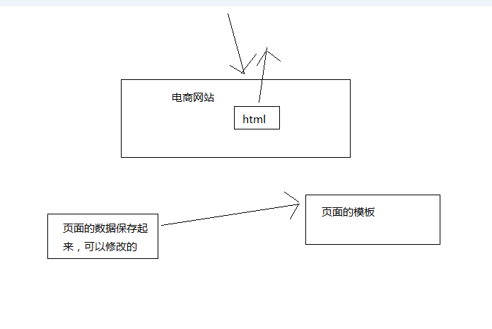

第四讲
大型电商网站的详情页架构
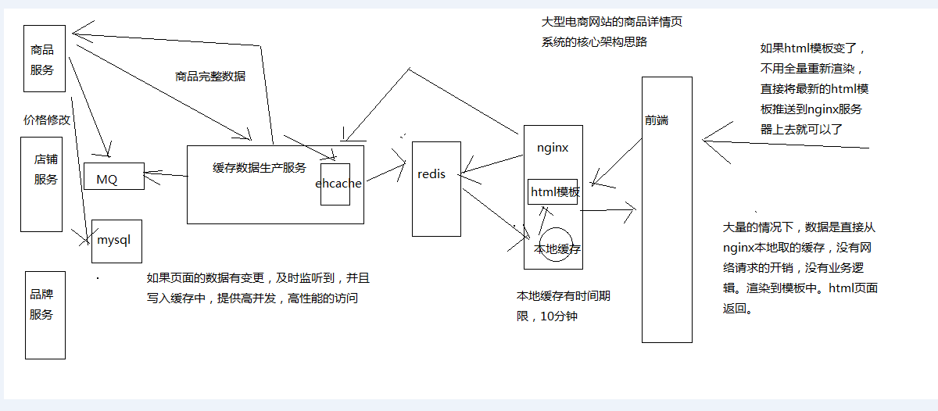

第五讲
能够支撑高并发+高可用+海量数据+备份恢复的redis的重要性

高并发，高可用，海量数据，备份，随时可以恢复，缓存架构如果要支撑这些要点，首先呢，redis就得支撑

redis架构，每秒钟上千的访问量QPS，99.99%的高可用性，TB级的海量的数据，备份和恢复，缓存架构就成功了一半了

最最简单的模式，无非就是存取redis，存数据，取数据

支撑你的缓存架构，最基础的就是redis架构

解决各种各样高并发场景下的缓存面临的难题，缓存架构中不断的引入各种解决方案和技术，解决高并发的问题

解决各种各样缓存架构本身面临的高可用的问题，缓存架构中引入各种解决方案和技术，解决高可用的问题

